Министерство образования Республики Беларусь
БЕЛОРУССКИЙ ГОСУДАРСТВЕННЫЙ УНИВЕРСИТЕТ
Факультет прикладной математики и информатики
Кафедра компьютерных технологий и систем

ЛАБОРАТОРНАЯ РАБОТА №2
МОДЕЛИРОВАНИЕ СЛУЧАЙНЫХ ВЕЛИЧИН
ИМИТАЦИОННОЕ И СТАТИСТИЧЕСКОЕ МОДЕЛИРОВАНИЕ

Вариант 3
Отчёт

Бусько Егора Андреевича
студента 4 курса 6 группы,
специальность
«прикладная математика»
Преподаватель:
Таран Анастасия Сергеевна

Минск, 2021
Оглавление

1 Постановка задачи 3
2 Теоретические сведения 4
2.1 Распределение Бернули 4
2.2 Отрицательное биномиальное распределение 4
3 Листинг программы 5
4 Результаты 9

- Постановка задачи
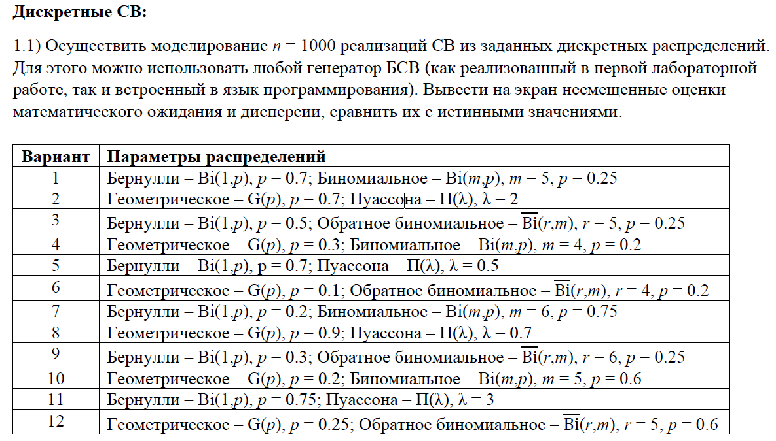
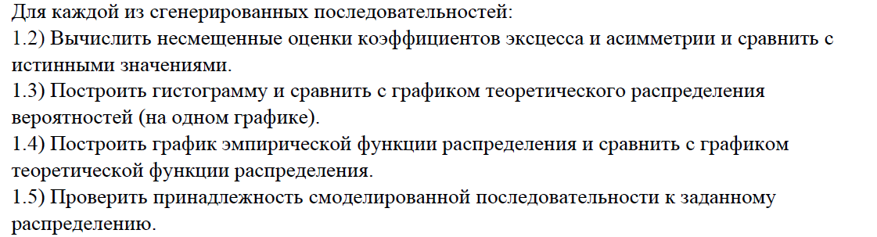

- Теоретические сведения
  - Распределение Бернули


  - Отрицательное биномиальное распределение

Генерирование случайных чисел:
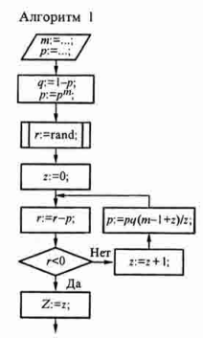

- Листинг программы
class LinearCongruentGenerator:
parameters = {'x0': 0, 'a': 0, 'c': 0, 'M': 0}
n = 0
subsequence_1000 = []
period = 0
def __init__(self, n):
self.n = n
def read_from_file(self):
self.subsequence_1000 = []
self.parameters['x0'] = 174549961
self.parameters['a'] = 2036045713
self.parameters['c'] = 111437935
self.parameters['M'] = 2147483648
def bsv_generation(self):
self.subsequence_1000.append(self.parameters['x0'])
i = 0
while i != self.n:
i += 1
self.subsequence_1000.append(((self.parameters['a'] * self.subsequence_1000[i - 1] + self.parameters['c']) % self.parameters['M']))
i = 0
while i != self.n:
self.subsequence_1000[i] /= self.parameters['M']
i += 1
return self.subsequence_1000
def find_period(self):
a = self.subsequence_1000[0]
for i in range(1, int(self.n)):
if a == self.subsequence_1000[i]:
self.period = i
break
def get_cons(self):
return self.subsequence_1000
def get_20(self):
a = []
for i in range(0, 20):
a.append(self.subsequence_1000[i])
return a
def get_parameters(self):
return self.parameters
def get_period(self):
return self.period
class BernulliDistribution:
values = []
p = 0.25
q = 1 - p
unbiased_estimate_expected_value = 0
unbiased_estimate_dispersion = 0
expected_value = p
dispersion = p * q
unbiased_estimate_excess = 0
unbiased_estimate_asymmetry = 0
excess = 1 / (p * q) - 6
asymmetry = (q - p) / (math.sqrt(p * q))
def generate(self, subsequence_1000, p):
for i in range(0, len(subsequence_1000)):
if subsequence_1000[i] < p:
self.values.append(1)
else:
self.values.append(0)
def get_20(self):
for i in range(0, 20):
a = []
for i in range(0, 20):
a.append(self.values[i])
return a
def get_unbiased_estimate_expected_value(self):
return self.unbiased_estimate_expected_value
def get_unbiased_estimate_dispersion(self):
return self.unbiased_estimate_dispersion
def get_expected_value(self):
return self.expected_value
def get_dispersion(self):
return self.dispersion
def get_unbiased_estimate_excess(self):
return self.unbiased_estimate_excess
def get_unbiased_estimate_asymmetry(self):
return self.unbiased_estimate_asymmetry
def get_excess(self):
return self.excess
def get_asymmetry(self):
return self.asymmetry
def find_unbiased_estimate_expected_value(self):
sum = 0
for i in range(0, len(self.values)):
sum += self.values[i]
self.unbiased_estimate_expected_value = sum / len(self.values)
def find_unbiased_estimate_dispersion(self):
sum = 0
for i in range(0, len(self.values)):
sum += math.pow(self.values[i] - self.unbiased_estimate_expected_value, 2)
self.unbiased_estimate_dispersion = sum / len(self.values)
def empirical_moment(self, number):
empirical_moment = 0
for i in range(0, len(self.values)):
empirical_moment += pow(self.values[i] - self.unbiased_estimate_expected_value, number)
empirical_moment /= len(self.values)
return empirical_moment
def find_unbiased_estimate_asymmetry(self):
self.unbiased_estimate_asymmetry = self.empirical_moment(3) / pow(math.sqrt(self.unbiased_estimate_dispersion), 3)
def find_unbiased_estimate_excess(self):
self.unbiased_estimate_excess = self.empirical_moment(4) / pow(math.sqrt(self.unbiased_estimate_dispersion), 4) - 3
def draw_bar_graph(self):
plt.scatter(0, self.q)
plt.scatter(1, self.p)
plt.bar([0, 1], height=[1 - self.unbiased_estimate_expected_value, self.unbiased_estimate_expected_value])
plt.show()
def draw_empiric(self):
plt.hist(self.values, histtype='step', cumulative=False, bins=len(self.values))
plt.show()
class BackBinomialDistribution:
values = []
m = 5
p = 0.25
unbiased_estimate_expected_value = 0
unbiased_estimate_dispersion = 0
unbiased_estimate_excess = 0
unbiased_estimate_asymmetry = 0
excess = math.pow(p, 2) / (m * (1 - p)) + 6 / m
asymmetry = (2 - p) / math.sqrt((m * (1 - p)))
expected_value = m * (1 - p) / p
dispersion = m * (1 - p) / math.pow(p, 2)
def generate(self, subsequence_1000):
for i in range(0, len(subsequence_1000) - 1):
q = 1 - self.p
pm = math.pow(self.p, self.m)
z = 0
r = subsequence_1000[i] - pm
while r > 0:
z += 1
pm = pm * q * (self.m - 1 + z) / z
r -= pm
self.values.append(z)
def get_20(self):
for i in range(0, 20):
a = []
for i in range(0, 20):
a.append(self.values[i])
return a
def get_unbiased_estimate_expected_value(self):
return self.unbiased_estimate_expected_value
def get_unbiased_estimate_dispersion(self):
return self.unbiased_estimate_dispersion
def get_expected_value(self):
return self.expected_value
def get_dispersion(self):
return self.dispersion
def get_unbiased_estimate_excess(self):
return self.unbiased_estimate_excess
def get_unbiased_estimate_asymmetry(self):
return self.unbiased_estimate_asymmetry
def get_excess(self):
return self.excess
def get_asymmetry(self):
return self.asymmetry
def find_unbiased_estimate_expected_value(self):
sum = 0
for i in range(0, len(self.values)):
sum += self.values[i]
self.unbiased_estimate_expected_value = sum / len(self.values)
def find_unbiased_estimate_dispersion(self):
sum = 0
for i in range(0, len(self.values)):
sum += math.pow(self.values[i] - self.unbiased_estimate_expected_value, 2)
self.unbiased_estimate_dispersion = sum / len(self.values)
def empirical_moment(self, number):
empirical_moment = 0
for i in range(0, len(self.values)):
empirical_moment += pow(self.values[i] - self.unbiased_estimate_expected_value, number)
empirical_moment /= len(self.values)
return empirical_moment
def find_unbiased_estimate_asymmetry(self):
self.unbiased_estimate_asymmetry = self.empirical_moment(3) / pow(math.sqrt(self.unbiased_estimate_dispersion), 3)
def find_unbiased_estimate_excess(self):
self.unbiased_estimate_excess = self.empirical_moment(4) / pow(math.sqrt(self.unbiased_estimate_dispersion), 4) - 3
def draw_bar_graph(self):
plt.scatter(0, 1 - self.p)
plt.scatter(1, self.p)
plt.bar([0, 1], height=[1 - self.unbiased_estimate_expected_value, self.unbiased_estimate_expected_value])
plt.show()
def draw_empiric(self):
plt.hist(self.values, histtype='step', cumulative=False, bins=len(self.values))
plt.show()
print("1000 элементов\n")
firstGenerator4 = LinearCongruentGenerator(1000)
firstGenerator4.read_from_file()
firstGenerator4.bsv_generation()
print(firstGenerator4.get_20())
print("\n\nBernulli")
bernulli = BernulliDistribution()
bernulli.generate(firstGenerator4.get_cons(), 0.75)
print(bernulli.get_20())
bernulli.find_unbiased_estimate_expected_value()
print("Несмещенная оценка мат ожидания: " + str(bernulli.get_unbiased_estimate_expected_value()))
bernulli.find_unbiased_estimate_dispersion()
print("Несмещенная оценка дисперсии: " + str(bernulli.get_unbiased_estimate_dispersion()))
print("Математическое ожидание равно: " + str(bernulli.get_expected_value()))
print("Димперсия равна: " + str(bernulli.get_dispersion()))
print("Смещение математического ожидания: " + str(math.fabs(bernulli.get_unbiased_estimate_expected_value() - bernulli.get_expected_value())))
print("Смещение дисперсии: " + str(math.fabs(bernulli.get_unbiased_estimate_dispersion() - bernulli.get_dispersion())))
bernulli.find_unbiased_estimate_asymmetry()
print("Несмещенный коэффициент ассиметрии: " + str(bernulli.get_unbiased_estimate_asymmetry()))
print("Коэффициент ассиметрии: " + str(bernulli.get_asymmetry()))
bernulli.find_unbiased_estimate_excess()
print("Несмещенный коэффициент эксцесса: " + str(bernulli.get_unbiased_estimate_excess()))
print("Коэффициент эксцесса: " + str(bernulli.get_excess()))
bernulli.draw_bar_graph()
bernulli.draw_empiric()
print("\nBack Binomial")
bbin = BackBinomialDistribution()
bbin.generate(firstGenerator4.get_cons())
print(bbin.get_20())
bbin.find_unbiased_estimate_expected_value()
print("Несмещенная оценка мат ожидания: " + str(bbin.get_unbiased_estimate_expected_value()))
bbin.find_unbiased_estimate_dispersion()
print("Несмещенная оценка дисперсии: " + str(bbin.get_unbiased_estimate_dispersion()))
print("Математическое ожидание равно: " + str(bbin.get_expected_value()))
print("Димперсия равна: " + str(bbin.get_dispersion()))
print("Смещение математического ожидания: " + str(math.fabs(bbin.get_unbiased_estimate_expected_value() - bbin.get_expected_value())))
print("Смещение дисперсии: " + str(math.fabs(bbin.get_unbiased_estimate_dispersion() - bbin.get_dispersion())))
bbin.find_unbiased_estimate_asymmetry()
print("Несмещенный коэффициент ассиметрии: " + str(bbin.get_unbiased_estimate_asymmetry()))
print("Коэффициент ассиметрии: " + str(bbin.get_asymmetry()))
bbin.find_unbiased_estimate_excess()
print("Несмещенный коэффициент эксцесса: " + str(bbin.get_unbiased_estimate_excess()))
print("Коэффициент эксцесса: " + str(bbin.get_excess()))
bbin.draw_bar_graph()
bbin.draw_empiric()

- Результаты
1000 элементов

[0.08128115953877568, 0.4784856177866459, 0.8785492437891662, 0.5282160742208362, 0.5069156163372099, 0.5480213928967714, 0.6916524558328092, 0.6362053686752915, 0.5308041577227414, 0.8258557319641113, 0.6738982717506588, 0.24793008621782064, 0.2194064394570887, 0.5130918454378843, 0.3309553316794336, 0.31229617167264223, 0.5722875860519707, 0.2361259125173092, 0.9609727445058525, 0.812877538613975]

Bernulli
[1, 1, 0, 1, 1, 1, 1, 1, 1, 0, 1, 1, 1, 1, 1, 1, 1, 1, 0, 0]
Несмещенная оценка мат ожидания: 0.7862137862137862
Несмещенная оценка дисперсии: 0.16808166858116774
Математическое ожидание равно: 0.25
Димперсия равна: 0.1875
Смещение математического ожидания: 0.5362137862137862
Смещение дисперсии: 0.019418331418832258
Несмещенный коэффициент ассиметрии: -1.3962409433847947
Коэффициент ассиметрии: 1.1547005383792517
Несмещенный коэффициент эксцесса: -0.0505112280159552
Коэффициент эксцесса: -0.666666666666667

Back Binomial
[6, 13, 24, 14, 14, 15, 18, 17, 14, 22, 17, 9, 9, 14, 11, 10, 15, 9, 31, 21]
Несмещенная оценка мат ожидания: 14.576
Несмещенная оценка дисперсии: 53.74422400000003
Математическое ожидание равно: 15.0
Димперсия равна: 60.0
Смещение математического ожидания: 0.4239999999999995
Смещение дисперсии: 6.255775999999969
Несмещенный коэффициент ассиметрии: 0.9066184425215065
Коэффициент ассиметрии: 0.9036961141150639
Несмещенный коэффициент эксцесса: 0.9660605756814418
Коэффициент эксцесса: 1.2166666666666666

